作 者 推 荐
埃莉·米德尔顿（Ellie Middleton）

作者简介：

埃莉·米德尔顿（Ellie Middleton）24岁时被诊断出患有多动症和自闭症。她决定公开自己的诊断结果，并建立了针对神经多样性的社区平台（Un）masked，拥有20多万粉丝。她已经成为一个全职的意识活动家、作家和演讲者，经常出现在媒体上，还为《独立报》（The Independent）和《魅力》（Glamour）杂志撰稿。她举办企业讲座和研讨会，帮助公司为患有神经分散症的员工提供更好的支持。

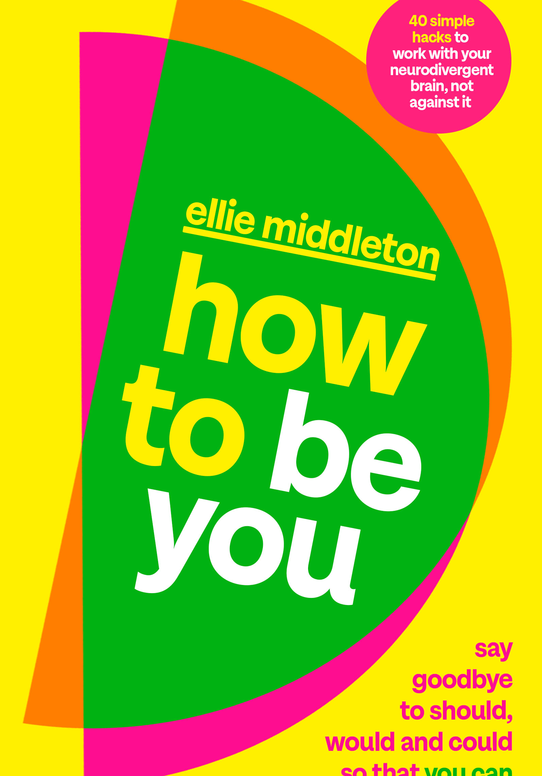
中文书名：《如何成为自己：远离“应该”和“可能”，拥抱“可以”》
英文书名：HOW TO BE YOU: Say Goodbye to Should, Would and Could So That You Can
作 者：Ellie Middleton
出 版 社：Penguin Life
代理公司：Rachel Mills/ANA/Sharon
出版时间：2024年9月
代理地区：中国大陆、台湾
页 数：368页
审读资料：电子稿
类 型：大众心理
版权已授：波兰
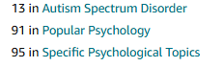
内容简介：

学习与神经发散性大脑合作

解析神经发散者难以做到的八种执行功能，如工作记忆、优先级划分和情绪调节，分享了5个简单技巧供读者尝试，包括:

-创建发射台（launch pad），以便在离开家时记住必需品
-用想法停车场（car park of ideas）让想法可视化、管理冲动
- 5、4、3、2、1正念技术以调节情绪
-将每一天分成四个象限，以更灵活的方式处理每一天

埃莉承认她不能100%控制事情，因而这本书不是帮助组织生活的日记或计划表，也不是关于如何适应典型的做事方式(又名掩蔽)的书。相反，艾莉揭示了为什么社会告诉我们“应该”做事，并告诉我们如何从这些期望中解脱出来，感受自己的力量，最终成为更像你自己的人。

目录：

介绍
如何使用这本书，以及你应该期待什么
是什么定义了我们对执行功能（executive functioning）的看法?
第一章 工作记忆
第二章 自我监督
第三章 抑制/冲动控制
第四章 情绪调节
第五章 灵活性
第六章 规划和优先排序
第七章 任务启动
第八章 组织
结论

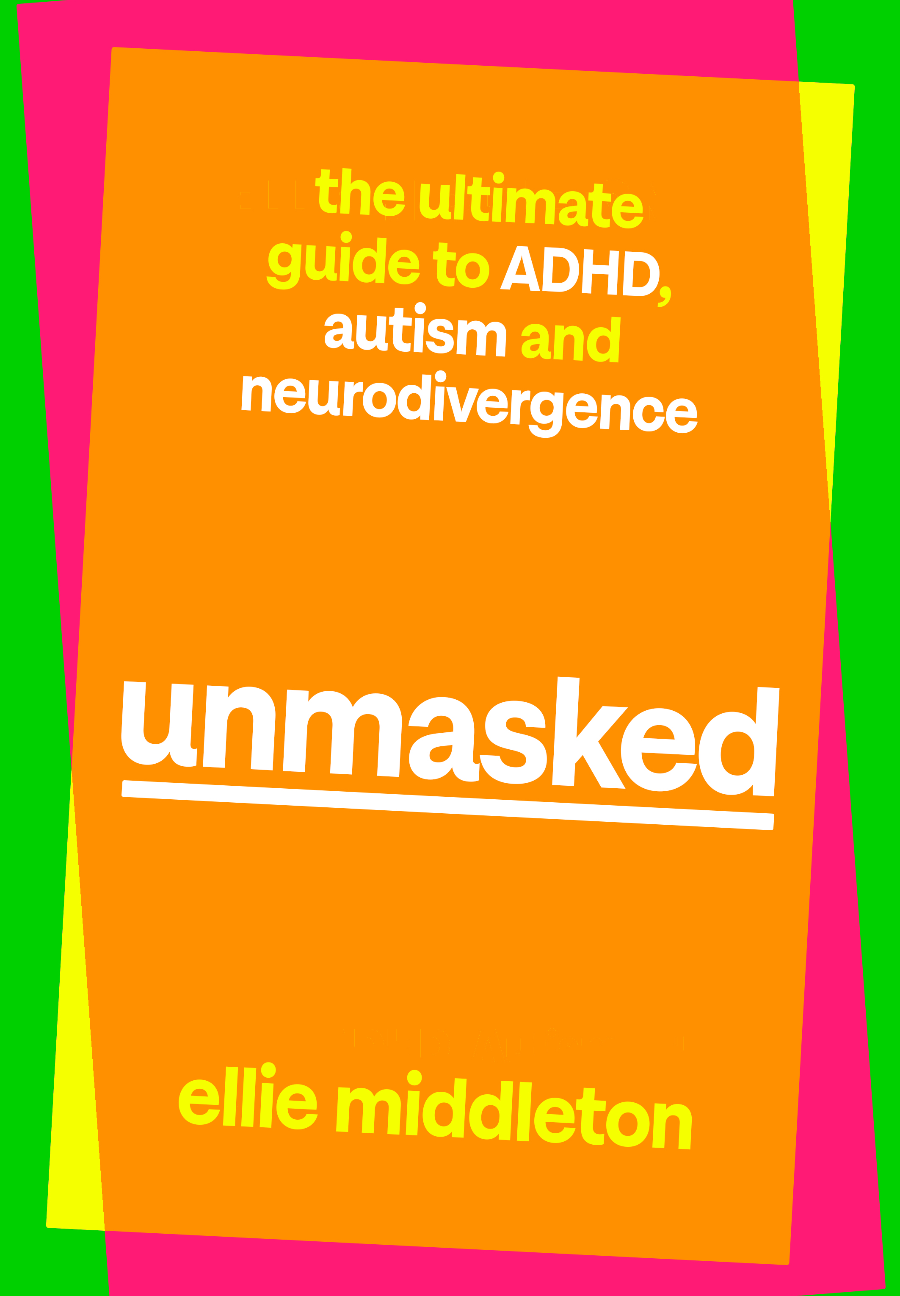
中文书名：《揭秘：他们从未告诉你的关于多动症、自闭症和神经分化的一切》
英文书名：UNMASKED: Everything They Never Told You about ADHD, Autism and Neurodivergence
作 者：Ellie Middleton
出 版 社：Penguin Life
代理公司：Rachel Mills/ANA/Sharon
页 数：331页
出版时间：2023年10月
代理地区：中国大陆、台湾
审读资料：电子稿
类 型：大众心理
版权已授：丹麦
30,000 copies in hardcover were sold so far
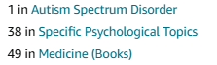
内容简介：

我们不是残次品，我们是部分功能障碍。我们没有破碎崩坏，我们只是不同。我们不是坏人，我们是被极大地误解了。

当你被确诊为患有神经失调症时，无论该诊断是出自专业医生还是通过研究和自我诊断，都没有“手册”告诉你接下来该怎么做。既没有明确的指导，大多数情况下也没有治疗，或是可以寻求支持帮助的方法。

对自闭症、多动症和其他神经性疾病的晚期诊断可能是最有效、最能改变人生的经历，但它也可能令人陷入极大的孤独。你会发现，你一生都在假装的那个人，其实并不是你自己。

但是，如果你能学会如何与你的大脑合作，而不是对抗它，并摘掉你已经学会戴的面具，在《揭秘》中，神经分化活动家埃莉·米德尔顿（Ellie Middleton）将告诉你，你其实可以找到一直以来看似遥不可及的幸福。

我们每个人都需要与“现在每个人或多或少都有多动症和自闭症”这样的说法作斗争。我们要对许多人所经历的创伤、误解和被这个体系所辜负的情况表示同情。我们应该庆祝越来越多的人可以得到诊断，而不是阻止人们去及时诊断治疗。

《揭秘》将为经历这一过程的人提供一方思考之地，来帮助他们找寻答案和实用的建议，让他们不再感到孤独，并最终发现幸福并接纳自我。而对于其伴侣、家人、朋友和同事，该书将展示如何以更好的方式理解和支持他们。

目录：

1. 介绍
2. 基本事实
3. 理解自闭症特征
4. 理解ADHD特征
5. 迷惘的一代
6. 什么是掩蔽效应?
7. 自我诊断vs医学诊断
8. 残疾歧视和漂亮特权
9. 在工作场所中
10. 晚期诊断与心理健康
11. 结论

感谢您的阅读！
请将反馈信息发至：版权负责人
Email：Rights@nurnberg.com.cn
安德鲁·纳伯格联合国际有限公司北京代表处
北京市海淀区中关村大街甲59号中国人民大学文化大厦1705室, 邮编：100872
电话：010-82504106, 传真：010-82504200
公司网址：http://www.nurnberg.com.cn
书目下载：http://www.nurnberg.com.cn/booklist_zh/list.aspx
书讯浏览：http://www.nurnberg.com.cn/book/book.aspx
视频推荐：http://www.nurnberg.com.cn/video/video.aspx
豆瓣小站：http://site.douban.com/110577/
新浪微博：安德鲁纳伯格公司的微博_微博 (weibo.com)
微信订阅号：ANABJ2002


